Bilgi Notu
İSTANBUL OTOBÜS İŞLETMELERİ A.Ş.

HAVAİST HAT - FİYAT TARİFESİ:
 | Yenikapı İDO-Bakırköy-İstanbul Havalimanı Hattı ( İST-1) |  |  | Normal Tarife | % 50 İndirimli Tarife
1. |  | Yenikapı İDO | İstanbul Havalimanı | 18 ₺ | 9 ₺
2. |  | Bakırköy İDO | İstanbul Havalimanı | 18 ₺ | 9 ₺
3. |  | Yenibosna Kuleli | İstanbul Havalimanı | 18 ₺ | 9 ₺
4. |  | Başakşehir Metrokent | İstanbul Havalimanı | 18 ₺ | 9 ₺

 | TÜYAP-Bahçeşehir-İstanbul Havalimanı Hattı ( İST-2) |  | Normal Tarife | % 50 İndirimli Tarife
1. | TÜYAP | İstanbul Havalimanı | 21 ₺ | 10 ₺
2. | Beylikdüzü-Cumhuriyet | İstanbul Havalimanı | 21 ₺ | 10 ₺
3. | Bahçeşehir-Merkez | İstanbul Havalimanı | 21 ₺ | 10 ₺

 | Kozyatağı Metro –Tepeüstü - İstanbul Havalimanı Hattı (İST-7) |  | Normal Tarife | % 50 İndirimli Tarife
1. | Kozyatağı-Metro | İstanbul Havalimanı | 25 ₺ | 12 ₺
2. | Ümraniye- Tepeüstü | İstanbul Havalimanı | 25 ₺ | 12 ₺
3. | Kavacık Köprüsü | İstanbul Havalimanı | 25 ₺ | 12 ₺
4. | Hasdal | İstanbul Havalimanı | 25 ₺ | 12 ₺

 | Taksim-Abdülhak Hamit Caddesi - Beşiktaş - İstanbul Havalimanı Hattı (İST-19) |  | Normal Tarife | % 50 İndirimli Tarife
1. | Taksim | İstanbul Havalimanı | 18 ₺ | 9 ₺
2. | Beşiktaş İETT Peronlar | İstanbul Havalimanı | 18 ₺ | 9 ₺
3. | Zincirlikuyu Metrobüs | İstanbul Havalimanı | 18 ₺ | 9 ₺
4. | 4.Levent Metro | İstanbul Havalimanı | 18 ₺ | 9 ₺
5. | Göktürk | İstanbul Havalimanı | 18 ₺ | 9 ₺

 | 15 Temmuz Demokrasi Otogarı – Alibeyköy Cep Otogarı- İstanbul Havalimanı Hattı (İST- 3) |  | Normal Tarife | % 50 İndirimli Tarife
1. | 15 Temmuz Demokrasi Otogarı Esenler | İstanbul Havalimanı | 16 ₺ | 8 ₺
2. | Otogar Yolu Esenler | İstanbul Havalimanı | 16 ₺ | 8 ₺
3. | Alibeyköy Cep Otogarı | İstanbul Havalimanı | 16 ₺ | 8 ₺

- HAVAİST hatlarımızda yalnız İSTANBULKART ile biniş yapılabilmektedir.

- HAVAİST HAT DÜZENLEMESİ

- Taksim(Abdülhak Hamit Caddesi) - Beşiktaş -İstanbul Havalimanı Hattı
(İST-19) (Gidiş Dönüş)

- Taksim- Abdülhak Hamit Caddesi
- Beşiktaş İETT Peronlar
- Zincirlikuyu-Metrobüs
- 4. Levent Metro
- Göktürk
- İstanbul Havalimanı
Hat Bilgisi: 44 KM TEK YÖN - 100 DAKİKA (Ort.) - 4 Araç
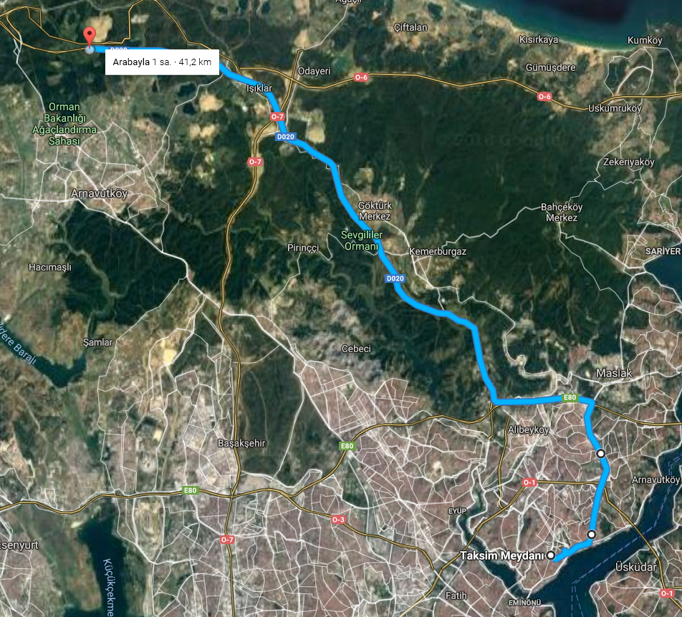
İstanbul Havalimanı

İstanbul Havalimanı Kalkış Saatleri |  |  | Taksim Abdülhak Hamit Caddesi - Beşiktaş-İstanbul Havalimanı Hattı Otobüs Kalkış Saatleri
TAKSİM | Otobüs Kalkış saatleri | Uçak İniş Saati | Duraklar | 09:25  Uçuşu İçin | 11:10  Uçuşu İçin | 13:40  Uçuşu İçin | 15:55  Uçuşu İçin | 17:30  Uçuşu İçin
 | 09:10 | 08:25 | Taksim Abdülhak Hamit Cad. | 06:10 | 07:40 | 10:30 | 12:30 | 14:00
 | 10:45 | 10:05 | Beşiktaş | 06:20 | 07:55 | 10:45 | 12:45 | 14:15
 | 13:20 | 12:40 | Zincirlikuyu | 06:30 | 08:10 | 11:00 | 13:00 | 14:30
 | 15:40 | 14:55 | 4.Levent Metro | 06:45 | 08:25 | 11:10 | 13:15 | 14:45
 | 17:15 | 16:30 | Göktürk | 07:20 | 09:00 | 11:40 | 13:50 | 15:20
 |  |  | İstanbul Havalimanı Varış | 07:40 | 09:30 | 12:00 | 14:10 | 15:40

- Yenikapı-Bakırköy - İstanbul Havalimanı ( İST-1) (Gidiş Dönüş)

- Yenikapı İDO
- Bakırköy İDO
- Yenibosna-Kuleli
- Başakşehir-Metrokent
- İstanbul Havalimanı

Hat Bilgisi: 58 KM TEK YÖN - 90 DAKİKA (Ort.) - 4 Araç

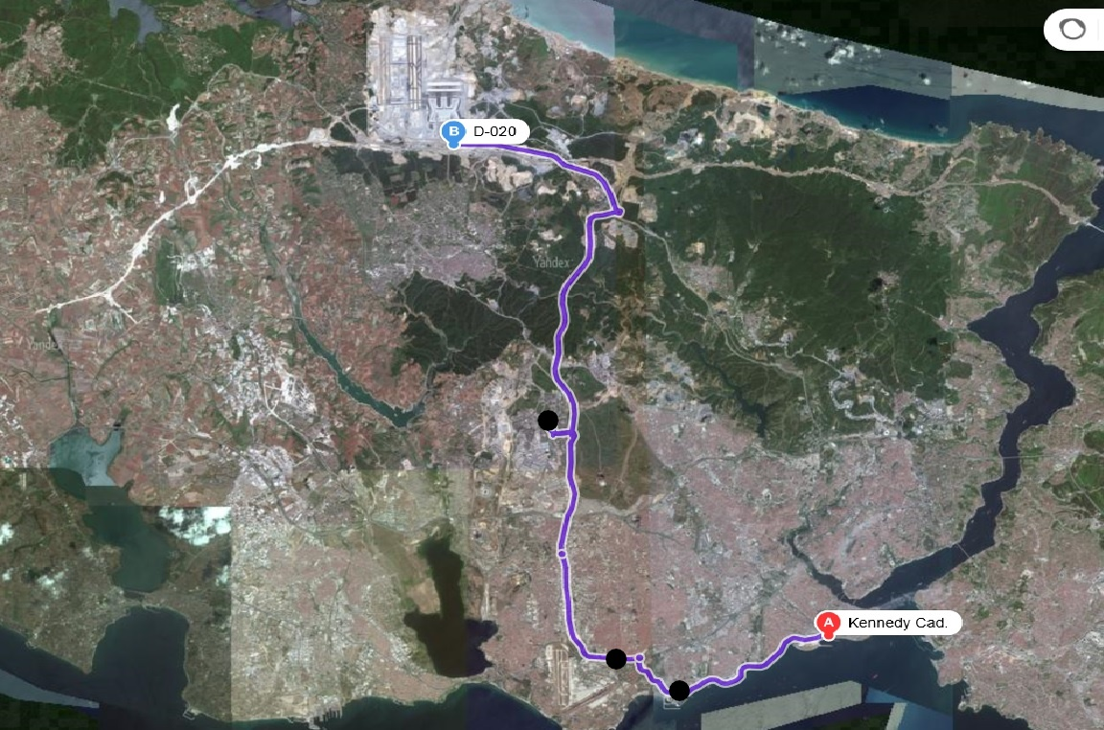
İstanbul Havalimanı

İstanbul Havalimanı Kalkış Saatleri |  |  | Yenikapı İDO - İstanbul Havalimanı Hattı Otobüs Kalkış Saatleri
YENİKAPI | Otobüs Kalkış saatleri | Uçak İniş Saati | Duraklar | 09:25  Uçuşu İçin | 11:10  Uçuşu İçin | 13:40  Uçuşu İçin | 15:55  Uçuşu İçin | 17:30  Uçuşu İçin
 | 09:15 | 08:25 | Yenikapı İDO | 06:15 | 07:40 | 10:15 | 12:35 | 14:05
 | 10:50 | 10:05 | Bakırköy İDO | 06:30 | 07:55 | 10:35 | 12:55 | 14:25
 | 13:25 | 12:40 | Yenibosna Kuleli | 06:50 | 08:20 | 11:00 | 13:20 | 14:50
 | 15:45 | 14:55 | Başakşehir Metrokent | 07:10 | 08:50 | 11:20 | 13:40 | 15:10
 | 17:10 | 16:30 | İstanbul Havalimanı Varış | 07:40 | 09:20 | 11:50 | 14:10 | 15:40

- Kozyatağı Metro - İstanbul Havalimanı Hattı (İST-7) (Gidiş Dönüş)

- Kozyatağı Metro
- Ümraniye-Tepeüstü
- Kavacık Köprüsü
- Hasdal
- İstanbul Havalimanı

Hat Bilgisi: 58 KM TEK YÖN - 100 DAKİKA (Ort.) - 4 Araç

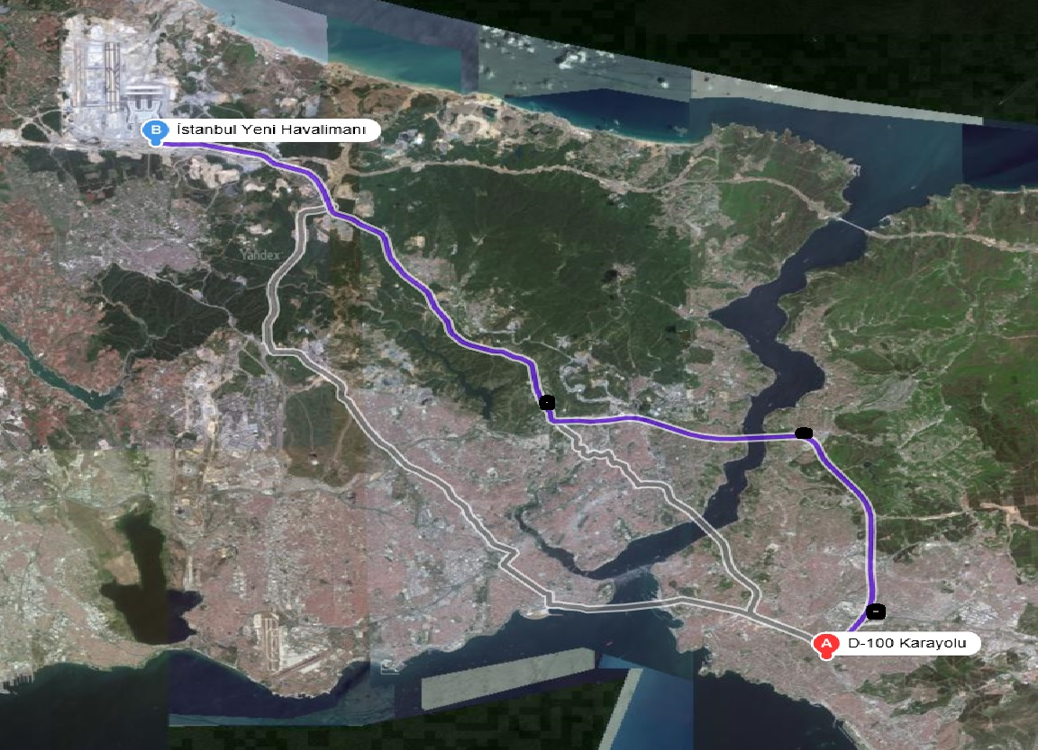
İstanbul Havalimanı
İstanbul Havalimanı Kalkış Saatleri |  |  | Kozyatağı-İstanbul Havalimanı Hattı Otobüs Kalkış Saatleri
KOZYATAĞI METRO | Otobüs Kalkış saatleri | Uçak İniş Saati | Duraklar | 09:25  Uçuşu İçin | 11:10  Uçuşu İçin | 13:40  Uçuşu İçin | 15:55  Uçuşu İçin | 17:30  Uçuşu İçin
 | 09:05 | 08:25 | Kozyatağı Metro | 06:10 | 07:30 | 10:20 | 12:40 | 14:10
 | 10:50 | 10:05 | Ümraniye-Tepeüstü | 06:30 | 08:00 | 10:40 | 13:00 | 14:30
 | 13:20 | 12:40 | Kavacık Köprüsü | 06:50 | 08:40 | 11:00 | 13:20 | 14:50
 | 15:40 | 14:55 | Hasdal | 07:10 | 09:00 | 11:20 | 13:40 | 15:10
 | 17:10 | 16:30 | İstanbul Havalimanı Varış | 07:40 | 09:25 | 11:50 | 14:10 | 15:40

- TÜYAP - Bahçeşehir İstanbul Havalimanı ( İST-2) (Gidiş Dönüş)

- TÜYAP
- Beylikdüzü- Cumhuriyet
- Bahçeşehir- Merkez
- İstanbul Havalimanı

Hat Bilgisi: 58 KM TEK YÖN - 110 DAKİKA (Ort.) - 3 Araç
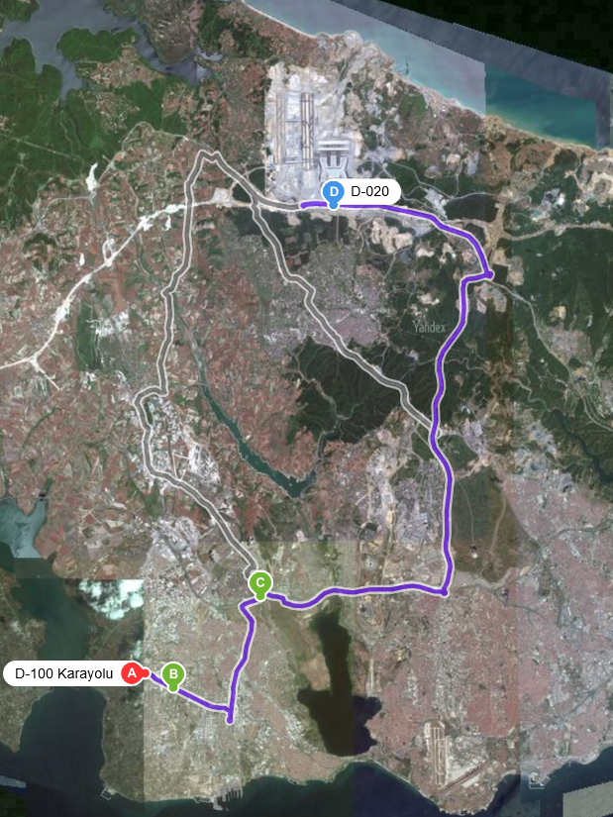
İstanbul Havalimanı
İstanbul Havalimanı Kalkış Saatleri |  |  | TÜYAP-İstanbul Havalimanı Hattı Otobüs Kalkış Saatleri
TÜYAP | Otobüs Kalkış saatleri | Uçak İniş Saati | Duraklar | 09:25  Uçuşu İçin | 11:10  Uçuşu İçin | 13:40  Uçuşu İçin | 15:55  Uçuşu İçin | 17:30  Uçuşu İçin
 | 09:10 | 08:25 | TÜYAP | 06:00 | 07:10 | 09:50 | 12:00 | 13:40
 | 10:45 | 10:05 | Beylikdüzü Cumhuriyet | 06:10 | 07:30 | 10:10 | 12:20 | 14:00
 | 13:20 | 12:40 | Bahçeşehir-Merkez | 06:30 | 08:00 | 10:30 | 12:50 | 14:30
 | 15:40 | 14:55 | İstanbul Havalimanı Varış | 07:40 | 09:00 | 11:30 | 13:50 | 15:25
 | 17:15 | 16:30

- 15 Temmuz Demokrasi Otogarı – Alibeyköy Cep Otogarı-
İstanbul Havalimanı ( İST- ) (Gidiş Dönüş)

- 15 Temmuz Demokrasi Otogarı
- Alibeyköy Cep Otogarı
- İstanbul Havalimanı

Hat Bilgisi: 45 KM TEK YÖN - 90 DAKİKA (Ort.) - 3 Araç
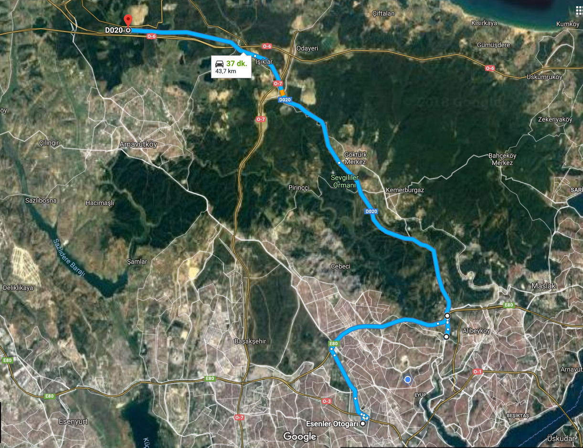
İstanbul Havalimanı

İstanbul Havalimanı Kalkış Saatleri |  |  | 15 Temmuz Demokrasi OTOGARI - İstanbul Havalimanı Hattı Otobüs Kalkış Saatleri
15 Temmuz Demokrasi OTOGARI | Otobüs Kalkış saatleri | Uçak İniş Saati | Duraklar | 09:25  Uçuşu İçin | 11:10  Uçuşu İçin | 13:40  Uçuşu İçin | 15:55  Uçuşu İçin | 17:30  Uçuşu İçin
 | 09:00 | 08:25 | Otogar Esenler | 06:30 | 08:15 | 10:50 | 13:10 | 14:50
 | 10:45 | 10:05 | Otogar Yolu Esenler | 06:35 | 08:20 | 10:55 | 13:15 | 14:55
 | 13:15 | 12:40 | Alibeyköy Cep Otogarı | 07:10 | 09:00 | 11:20 | 13:40 | 15:20
 | 15:35 | 14:55 | İstanbul Havalimanı Varış | 07:40 | 09:30 | 11:50 | 14:10 | 15:50
 | 17:15 | 16:30

